ภาชนะโฟมบรรจุอาหาร...ความเสี่ยงที่ผู้บริโภคควรลด...ละ...เลิก
สำนักสุขาภิบาลอาหารและน้ำ กรมอนามัย
กลุ่มสร้างเสริมพฤติกรรมบริโภคและความเข้มแข็งภาคีเครือข่าย

1. การผลิตภาชนะโฟม วัตถุดิบหรือสารเคมีที่ใช้ในการผลิต
โฟม (Foam) เป็นผลิตภัณฑ์ที่ผลิตจากเม็ดพลาสติกชนิดโพลิสไตรีน (Polystyrene, PS) โดยผ่านกรรมวิธีการผลิต โดยใช้สารเร่ง (Additive) หรือสารที่ทำให้ขยายตัว (Blowing agent) ทำให้เกิดการฟูและพองตัว จากการใช้ความร้อนสูง และนำไปขึ้นรูปโดยแม่พิมพ์ (Molding) เพื่อให้โฟมมีรูปร่างต่างๆ โดยลักษณะของโฟมที่มีเนื้อฟูหรือขยายตัวเนื่องจากมีก๊าซแทรกอยู่ในเนื้อพลาสติกการที่มีก๊าซแทรกอยู่ในเนื้อโฟมทําให้โฟมมีความหนาแน่นน้อย เป็นฉนวนความร้อน มีนํ้าหนักเบา ลอยนํ้าได้ และสามารถขึ้นเป็นรูปต่างๆ ได้ตามความต้องการโดยรูปแบบของบรรจุภัณฑ์ที่นิยมนำมาใช้ในการนำผลิตเพื่อบรรจุอาหาร ได้แก่ ถาด กล่อง ถ้วยและกล่องใส่อาหารสามารถทนความร้อนได้ประมาณ ๗๐-80^{๐}C โฟม ทำมาจากโพลิสไตรีน(Polystyrene, PS) 95% เป็นส่วนประกอบของอากาศ 5% โดยในกระบวนการผลิตโฟมโพลีสไตรีน ไม่สามารถกำจัด สไตรีนออกไปได้ทั้งหมด ยังพบว่ามีการตกค้างของสไตรีนในเนื้อโพลิเมอร์เสมอ(กรมวิทยาศาสตร์การแพทย์)
สารสไตรีน (PS) เป็นสารที่มีโมเลกุลใหญ่ที่มีสไตรีน (โมโนเมอร์) ซึ่งเป็นสารโมเลกุลเล็กหลายโมเลกุลต่อกัน และสารสไตรีนเป็นสารเคมีชนิดหนึ่งที่สังเคราะห์ขึ้นมาจากกระบวนการผลิตน้ำมันและก๊าซธรรมชาติ โดยมีสารตั้งต้นคือสารเบนซีน (Benzene) เกิดเป็น เอทิลเบนซีน (Ethyl Benzene) จนกระทั่งเป็น สารสไตรีน (Styrene) ซึ่งเป็นสารละลาย ใส ไม่มีสี สามารถละลายได้ดีในไขมัน และแอลกอฮอล์ พบได้ ในธรรมชาติ ได้แก่ ข้าวสาลี เนื้อวัว ถั่วลิสง เมล็ดกาแฟ เป็นต้น

2. อันตรายและความเสี่ยงจากภาชนะโฟมบรรจุอาหารต่อสุขภาพ
๒.๑)โพลิสไตรีนเป็นสารโมลกุลใหญ่ไม่ก่อให้เกิดผลกระทบต่อสุขภาพ แต่สารสไตรีนเป็นสารเคมีที่มีผลต่อร่างกาย คือ เป็น neurotoxin โดยจะเข้าไปสู่ระบบประสาทส่วนกลาง และสะสมในเนื้อเยื่อที่มีไขมัน เช่น ระบบสมอง ระบบประสาท โดยองค์กรระหว่างประเทศด้านการศึกษาวิจัยเรื่องโรคมะเร็ง ที่เรียกย่อว่า ไอเออาร์ซี (IARC, International Agency for Research on Cancer) จัดให้ สไตรีนเป็นสารก่อมะเร็งกลุ่ม G2B คือ มีข้อมูลการก่อมะเร็งในสัตว์(หนู)ทดลอง (มีค่า T0lerable Daily Intex (TDI)= ๔๐ ug/kg bodyweight/day by JECFA (คุณอุมา บริบูรณ์ : กรมวิทยาศาสตร์การแพทย์)

๒.๒)สารพิษที่พร้อมจะปนเปื้อนกันอาหารจากการใช้ภาชนะโฟมเมื่อได้รับความร้อนสูง จะให้สาร ๒ ชนิดคือเบนซินและสไตรีน ซี่งสารดังกล่าวละลายได้ดีในอาหารที่มีส่วนประกอบของไขมัน สำหรับเบนซิน หากได้รับเข้าสู่ร่างกายระยะเวลานานอาจทำให้เป็นโรคโลหิตจาง(anemia) หรือ มะเร็งเม็ดเลือดขาว(Leukemia) ได้ ส่วนสไตรีน ผลต่อร่างกายเมื่อถูกผิวหนังหรือเข้าตาจะทำให้ระคายเคือง หากสูดดมเข้าไปจะมีอาการไอ และหายใจลำบากเพราะไปทำให้เยื่อเมือกเกิดความระคายเคือง ปวดศรีษะ ง่วงซึม สารพิษเหล่านี้กว่าจะย่อยสลายต้องใช้เวลานานหลายร้อยปีเลยทีเดียวและที่สำคัญคืออันตรายที่เกิดกับร่างกายของคนที่รับที่สัมผัส โดยปริมาณที่ปนเปื้อนขึ้นอยู่กับ ๑)ชนิดของอาหาร ๒)ระยะเวลาสัมผัสอาหาร ๓)อุณหภูมิของอาหาร ( ผศ.ดร.นันทพร ภัทรพุทธ คณะสาธารณสุขศาสตร์ ม.บูรพา : ๒๕๕๒) และ๔)ปริมาณสไตรีนที่ตกค้างในเนื้อโฟม(คุณอุมา บริบูรณ์ กรมวิทยาศาสตร์การแพทย์)

๒
ข้อมูลการศึกษาปริมาณสารระเหยได้ ที่ตกค้างในภาชนะโฟม (Polystyrene, PS)

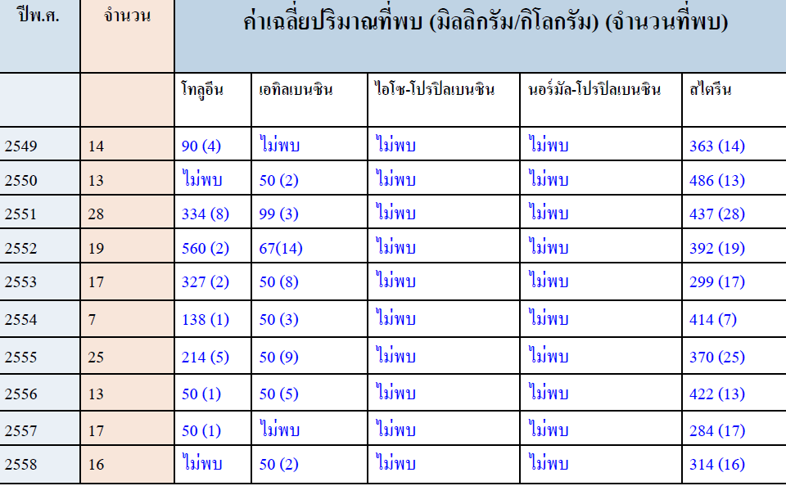

ปริมาณสารระเหยได้ ที่ตกค้างในภาชนะพลาสติก (Polystyrene, PS) ประเภทอื่นๆ

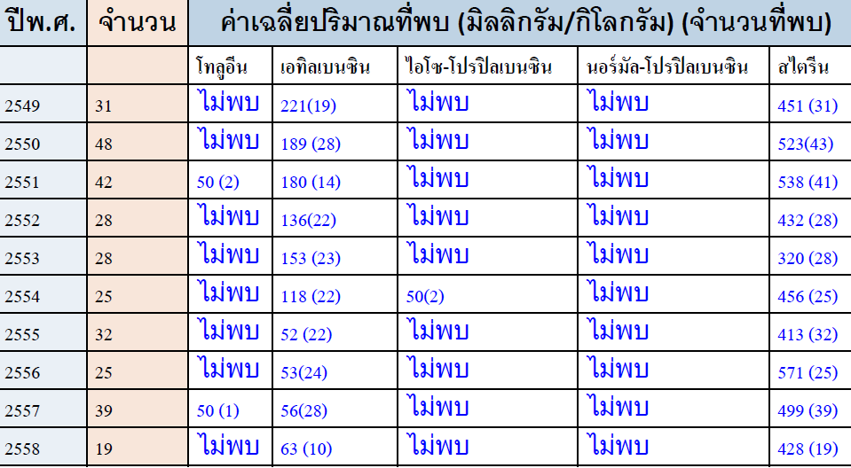

ที่มา : กรมวิทยาศาสตร์การแพทย์ (2549 – 2558)
๓
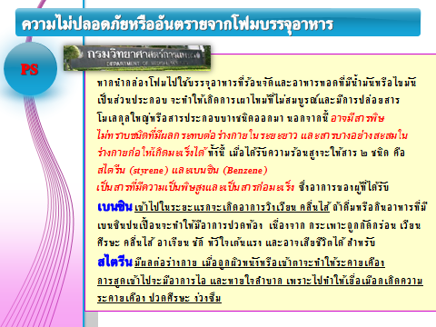

ช่องทางที่สารสไตรีนจากภาชนะโฟมบรรจุอาหาร สามารถแพร่กระจายลงสู่อาหาร
- ปริมาณสไตรีนที่หลงเหลือ/ตกค้างในเนื้อโฟม
ปริมาณสไตรีนตกค้างในเนื้อโฟมโพลิสไตรีน (PS) มาก มีโอกาสเสี่ยงให้สไตรีนละลายออกมามากขึ้น โดยจากการตรวจวิเคราะห์บรรจุภัณฑ์อาหารที่ผลิตจากโฟมโพลิสไตรีน (PS) ของกรมวิทยาศาสตร์การแพทย์ 10 ปี ย้อนหลัง (พ.ศ.2549-2558) โดยเก็บข้อมูลผลการตรวจวิเคราะห์มาจากการนำส่งวิเคราะห์ของผู้ประกอบการผลิตโฟมโพลิสไตรีน (PS) และการสุ่มตรวจของสำนักคุณภาพและความปลอดภัยอาหาร โดยแยกผลการวิเคราะห์ 2 ส่วน คือ
1.๑) ภาชนะโฟมโพลิสไตรีน (PS) พบปริมาณสารระเหยได้รวม (สไตรีน โทลุอีน เอทิลเบนซีน ไอโซโปรปิลเบนซีน และ นอร์มัลโปรปินเบนซีน) มีค่าเฉลี่ย 404 มิลลิกรัม/กิโลกรัม โดยปริมาณที่ตรวจพบมีค่าระหว่าง <100 – 1,246 มิลลิกรัม/กิโลกรัม โดยสารที่พบส่วนใหญ่คือ สไตรีน มีค่าเฉลี่ย 378 มิลลิกรัม/กิโลกรัม โดยปริมาณที่ตรวจพบมีค่าระหว่าง <102 – 1,246 มิลลิกรัม/กิโลกรัม
๑.2) ภาชนะพลาสติกโพลิสไตรีน (PS) อื่นๆ พบปริมาณสารระเหยได้รวม (สไตรีน โทลุอีน เอทิลเบนซีน ไอโซโปรปิลเบนซีน และ นอร์มัลโปรปินเบนซีน) มีค่าเฉลี่ย 439 มิลลิกรัม/กิโลกรัม โดยปริมาณที่ตรวจพบมีค่าระหว่าง <108 – 1,781 มิลลิกรัม/กิโลกรัม โดยสารที่พบส่วนใหญ่คือ สไตรีน มีค่าเฉลี่ย 463 มิลลิกรัม/กิโลกรัม โดยปริมาณที่ตรวจพบมีค่าระหว่าง <100 – 1,534 มิลลิกรัม/กิโลกรัม
โดยปริมาณระเหยที่มีสัดส่วนพบมากที่สุดคือ สไตรีน ประมาณ 65% และเป็นสารตัวอื่น 24% การตรวจวิเคราะห์อ้างอิงตามประกาศกระทรวงสาธารณสุข ฉบับที่ ๒๙๕ (พ.ศ. ๒๕๔๘) เรื่อง กำหนดคุณภาพหรือมาตรฐานของภาชนะบรรจุที่ทำจากพลาสติก ที่กำหนดให้มีสารระเหยได้ (สไตรีน โทลุอีน เอทิลเบนซีน ไอโซโปรปิลเบนซีน และ นอร์มัลโปรปินเบนซีน) ในเนื้อโฟมบรรจุอาหารไม่เกิน ๕,๐๐๐ มิลลิกรัมต่อกิโลกรัม
- ชนิดของอาหารที่บรรจุ
ประเภทอาหารที่มีไขมัน อาหารที่มีส่วนผสมของแอลกอฮอล์ มีโอกาสเสี่ยงให้สไตรีนละลายออกมามากขึ้น
๔

- ระยะเวลาที่อาหารบรรจุในภาชนะนั้นๆ
หากเก็บอาหารยิ่งนาน มีโอกาสแพร่ออกมาได้มากขึ้น
- อุณหภูมิที่บรรจุอยู่ในภาชนะ
อุณหภูมิยิ่งสูง โอกาสแพร่ออกมาได้มากขึ้น รวมถึงการอุ่นในไมโครเวฟก็มีผลต่อการละลายออกมาของสารพิษจากภาชนะโฟม

๒.๓) สไตรีนในอาหารที่บรรจุจากภาชนะโฟม จากการทดลองที่ต่อเนื่อง สรุปว่ามีการ migrate ทั้งในอาหาร น้ำ อากาศ และเห็นควรให้เฝ้าระวังสิ่งปนเปื้อนและ toxic ในแง่ของปริมาณที่ได้รับเยอะๆ ในครั้งเดียว การได้รับทีละน้อย และสะสมไปนานๆ ซึ่งพิสูจน์แล้วว่าเป็นอันตรายอย่างชัดเจนในหนูทดลอง ถึงแม้ไม่มีการทดดลองในคนแต่ก็มีข้อมูลของความผิดปกติของคนงานในโรงงานผลิตโฟม (องค์การอนามัยโลก : who: คศ.๑๙๙๖)

๒.๔) พลาสติกโพลีสไตรีน (Polystyrene) หรือที่เรียกกันว่า โฟม ตัวอย่างการนำไปใช้ เช่น กล่องสำหรับรรจุอาหาร บรรจุรองรับการกระแทก
ข้อควรระวัง
การใช้ภาชนะโฟมใส่อาหารที่ร้อนหรือนำเข้าไมรโครเวฟ สามารถทำให้สไตรีนโมโน
เมอร์ในโฟมละลายออกมาผสมในอาหาร ซึ่งมีผลต่อสมอง ระบบประสาท เม็ดเลือดแดง ตับ ไต และอาจก่อให้เกิดการะคายเคืองกับผิวหนัง ตา ระบบหายใจ ซึมเศร้า อ่อนเพลีย หรือทำให้สภาพการทำงานของตับลดลง
(ภก.กิตติมา วัฒนากมลกุล ภาควิชาสรีระวิทยา คณะเภสัชศาสตร์ มหาวิทยาลัยมหิดล บทความเผยแพร่ความรู้สู่ประชาชน )

๒.๕) ความเสี่ยงจากการบริโภคอาหารบรรจุกล่องโฟมโพลีสไตรีน โดยการศึกษาปริมาณสไตรีน โมโนเมอร์และสไตรีนออกไซด์ ที่เคลื่อนย้ายออกจากภาชนะบรรจุอาหาร พบว่าค่า margin of Safety จาก สไตรีนโมโนเมอร์อยู่ระหว่าง ๕๘.๐๕ ถึง ๒๘๙.๑๕ ( อ้างอิงค่าปลอดภัย -๐.๒ mg-day,U.S.EPA ๑๙๙๔) ซึ่งมีค่าสูงมากและความเสี่ยงในการเกิดโรคมะเร็งอยู่ระหว่าง ๒.๔๐ x ๑๐ ถึง ๑.๒๒ x ๑๐ ซึ่งเป็นความเสี่ยงค่อนข้างสูง ดังนั้นเพื่อหลีกเลี่ยงโอกาสเกิดอันตราย ประชาชนจึงสมควรหลีกเลี่ยงการรับประทานอาหารบรรจุกล่องโฟมเท่าที่จะสามารถหลีกเลี่ยงได้

เครื่องปรุงอาหารทั้งน้ำมันสัตว์ น้ำมันพืช น้ำปลา น้ำพริก น้ำมะนาว น้ำตาล น้ำเกลือ ล้วนพบการเคลื่อนย้ายของสไตรีนโมโนเมอร์จากกล่องโฟมเข้าสู่อาหารได้มากกว่าน้ำกลั่นอย่างมีนัยสำคัญทางสถิติ (p<0.001) โดย น้ำมันสัตว์มากที่สุด ระยะเวลาสัมผัสกับอาหาร/เก็บอาหารยิ่งนาน การเคลื่อนย้ายยิ่งมากขึ้น แม้อยู่ในตู้แช่แข็ง อุณหภูมิอาหารยิ่งร้อน การเคลื่อนย้ายยิ่งสูงขึ้น บะหมี่มีการเคลื่อนย้ายได้มากกว่าข้าวสวย การอุ่นในไมโครเวฟยิ่งนาน การเคลื่อนย้ายยิ่งมาก
(วารสารวิจัย มข.(ฉบับบัณฑิตศึกษา) รศ.ดร.กรรณิการ์ ฉัตรสันติประภา ภาควิชาพิษวิทยา คณะเภสัชศาสตร์ มหาวิทยาลัยขอนแก่น , ๒๕๑๐)

๕

นพ.วิวัฒน์ เอกบูรณะวัฒน์ (๓๑ พฤษภาคม ๒๕๕๕)
สไตรีน (styrene) เป็นตัวทำละลายอินทรีย์กลุ่มอโรมาติกชนิดหนึ่งที่มีการใช้ในอุตสาหกรรมต่างๆ อย่างกว้างขวาง เป็นส่วนผสมอยู่ในน้ำมันเติมรถยนต์ และยังเป็นสารตั้งต้นในกระบวนการโพลีเมอร์เพื่อผลิตโฟมและพลาสติกอีกหลายชนิดด้วย ลักษณะเป็นน้ำมันเหลวใส ที่ความเข้มข้นต่ำๆ จะมีกลิ่นหอม ระเหยเป็นไอได้ดี พิษของสไตรีนจะทำให้เกิดการกดประสาท ระคายเคืองเยื่อบุ ระคายเคืองทางเดินหายใจ
คุณสมบัติก่อมะเร็ง IARC Group 2B || ACGIH A4 Carcinogenicity อุตสาหกรรมที่ใช้
- ใช้เป็นสารโมโนเมอร์ (monomer) ในกระบวนการผลิตโพลีสไตรีน (polystyrene) ซึ่งเป็นโฟมชนิดหนึ่งที่ใช้กันอย่างแพร่หลาย เช่น ใช้ทำจานข้าว กล่องข้าว โฟมโพลีสไตรีนเป็นของแข็ง ย่อยสลายยาก แต่ไม่ก่อพิษต่อมนุษย์ในสภาวะปกติ นอกจากโฟมนั้นถูกความร้อนหรือไหม้ไฟจะกลับกลายเป็น สไตรีนดังเดิมและก่อพิษได้
กลไกการก่อโรค
- เช่นเดียวกับตัวทำละลายกลุ่มอโรมาติกชนิดอื่น สไตรีนออกฤทธิ์กดสมอง ทำให้ระคายเคืองเยื่อบุ เช่น ตา จมูก ทางเดินหายใจ ทำให้วิงเวียนศีรษะเหมือนคนเมา อ่อนเพลีย มึนงง
- เคยมีรายงานว่าสไตรีนทำให้เกิดหัวใจเต้นผิดจังหวะได้ในสัตว์ทดลอง แต่ยังไม่เคยเกิดขึ้นในคน [1]
- ผู้ป่วยพิษจากการกินหรือดื่มสไตรีนยังไม่เคยมีรายงานไว้ จากการทดลองในสัตว์พบว่าสไตรีนมีฤทธิ์ระคายเคืองทางเดินอาหารในสัตว์ทดลองได้ [1]
อาการทางคลินิก
- อาการเฉียบพลัน ช่องทางการดูดซึมสไตรีนเข้าสู่ร่างกายที่สำคัญที่สุดคือทางการหายใจ ทางผิวหนังสามารถดูดซึมได้เช่นเดียวกับตัวทำละลายอินทรีย์อื่นๆ ส่วนทางการกินก็คาดว่าดูดซึมได้ดีเช่นกัน อาการแบบเฉียบพลันจากการสัมผัสไอระเหยของสไตรีนความเข้มข้นสูงคือ ระคายเคืองตา จมูก คอ ทางเดินหายใจ ไอ แน่นหน้าอก ปอดบวมน้ำ ฤทธิ์กดสมองทำให้ มึนงง อ่อนเพลีย ซึม ความรู้สึกตัว ลดลง จนถึงกับหมดสติได้ พิษต่อระบบประสาทการมองเห็นอาจทำให้ เส้นประสาทตาอักเสบ (retrobulber optic neuritis) ภาพที่มองเห็นหายไปบางส่วน (central scotoma) และตาบอดสี (loss of color vision) [1]
- อาการระยะยาว การสัมผัสที่ผิวหนังในระยะยาวทำให้เกิดผื่นผิวหนังอักเสบ ผิวแห้งแตก คัน การสูดดมระยะยาวทำให้วิงเวียน มึนงง อ่อนเพลีย คลื่นไส้ เบื่ออาหาร เดินเซ ความจำไม่ดี ชาปลายมือปลายเท้า หัวใจเต้นผิดจังหวะ เคยมีรายงานว่าอาจทำให้เกิดโรคหอบหืดจากการสูดดมระยะยาวได้ [3] คุณสมบัติการก่อมะเร็งในมนุษย์นั้นข้อมูลยังไม่ชัดเจน

๖

๓. สถิติผู้ป่วย หรือ เสียชีวิตจากการรับประทานอาหารในกล่องโฟม
จากการศึกษายังไม่มีสถิติผู้ป่วย หรือ เสียชีวิตจากการรับประทานอาหารในกล่องโฟมโดยตรงแต่ความเป็นพิษของสารสไตรีน เป็น neurotoxin โดยจะเข้าไปสู่ระบบประสาทส่วนกลาง และสะสมในเนื้อเยื่อ ที่มีไขมัน เช่น ระบบสมอง ระบบประสาท ทำให้ IARC จัดให้ สไตรีนเป็นสารก่อมะเร็งกลุ่ม G2B คือ มีข้อมูลการก่อนมะเร็งในสัตว์ทดลอง
อย่างไรก็ตาม เราอาจได้รับสารสไตรีนจากช่องทางต่างๆ ในสิ่งแวดล้อม เช่น ควันจากรถยนต์ ควันบุหรี่ และการเผาไหม้ กระปลดปล่อยจากกระบวนการกำจัดขยะมูลฝอย การบริโภคอาหารและน้ำ (ในอาหารบางประเภท) และที่สำคัญคือจากการแพร่กระจายจากภาชนะบรรจุอาหาร ดังนั้นเราจึงควรลดปัจจัยเสี่ยง จากการได้รับสารสไตรีน เพื่อเป็นการป้องกันการได้รับสารเคมีในร่างกาย

๔. การใช้ภาชนะโฟมในปัจจุบัน
พบว่ามีการนำภาชนะโฟมไปใช้ไม่เหมาะสมกับสภาพอาหาร เช่น นำไปใส่อาหารที่ร้อนจัด หรือนำอาหารที่บรรจุในกล่องโฟมมาอุ่นในเตาไมโครเวฟ ซึ่งหากอุ่นอาหารจนมีความร้อนสูงก็อาจ ทำให้กล่องโฟม ละลาย ดังนั้นเพื่อความปลอดภัย ควรใช้ภาชนะโฟมบรรจุอาหารให้เหมาะสมกับสภาพของอาหาร เช่นไม่ควรใช้บรรจุอาหารที่ร้อนจัด โดยเฉพาะอาหารทอดด้วยน้ำมัน เพราะสไตรีนจะละลายได้ดีในน้ำมัน สำหรับการอุ่นอาหารด้วยเตาไมโครเวฟนั้น ควรนำอาหารใส่ภาชนะกระเบื้องเคลือบหรือภาชนะแก้ว ทนไฟ และไม่ควรนำกล่องโฟมที่ใช้แล้วกลับมาใช้ซ้ำ ทั้งนี้เพื่อป้องกันการละลายออกมาของสารเคมีที่อาจจะเกิด สารพิษสะสมและเป็นอันตรายต่อสุขภาพ”
ที่มา: สำนักคุณภาพและความปลอดภัยอาหาร กรมวิทยาศาสตร์การแพทย์ เตือนใช้โฟมบรรจุอาหารร้อน
ระวังสารเคมีhttp://dmsc2.dmsc.moph.go.th/webroot/secretary/Homepage/news48/november/9.htm accessed 15/2/2558)
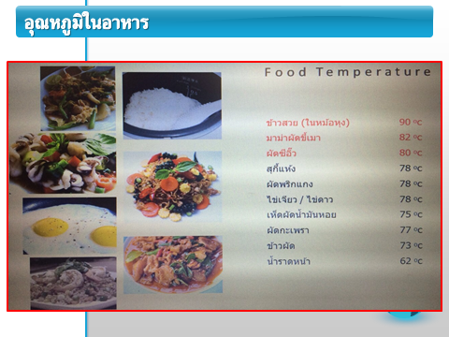
๗
๕. ภาชนะทดแทนโฟม
1) ทดแทนด้วยภาชนะที่ได้รับการรับรองมาตรฐานผลิตภัณฑ์อุตสาหกรรม (มอก.) เช่น จาน ชามปิ่นโต เพื่อลดปริมาณขยะ
2) ทดแทนด้วยการใช้วัสดุธรรมชาติ เช่น ใบตอง ใบบัว สำหรับห่อข้าวหรือขนม
3) ทดแทนด้วยผลิตภัณฑ์ที่ทำจากธรรมชาติ เช่น ชานอ้อย มันสำปะหลัง กระดาษสำหรับสัมผัสอาหาร (Food grade) และพลาสติกชีวภาพ ที่ผ่านการรับรองมาตรฐานจากในประเทศ หรือ ต่างประเทศสำหรับใช้กับอาหาร
๖)วิธีลดความเสี่ยง กรณีหลีกเลี่ยงการใช้กล่องโฟมไม่ได้
หากเลี่ยงการใช้กล่องโฟมหรือพลาสติกโพลิสไตรีน (PS) ไม่ได้ มีคำแนะนำดังนี้
1. หลีกเลี่ยงการบรรจุอาหารที่มีความร้อนเกิน ๗0^{๐}C
2. หลีกเลี่ยงอาหารที่มีไขมันสูง อาหารที่มีรสจัด (กรด)
3. ควรถ่ายอาหารใส่ภาชนะประเภทอื่น เพื่อลดระยะเวลาในการสัมผัสของอาหารกับกล่องโฟม
๗)ผลกระทบต่อสิ่งแวดล้อมและอันตรายจากกากมลพิษที่เกิดจากการกำจัดขยะประเภทโฟม
จากการสำรวจปริมาณขยะประเภทโฟมในช่วง ๕ ปีที่ผ่านมา (พ.ศ.๒๕๕๒-๒๕๕๖)พบว่าปริมาณเพิ่มขึ้นอย่างต่อเนื่องจาก ๓๔ ล้านใบ/วัน เป็น ๖๑ ล้านใบ/วัน หรือโดยเฉลี่ย ๑ ใบ/คน/วัน ซึ่งสะท้อนให้เห็นว่าวิถีชีวิต สังคมและพฤติกรรมของคนไทยในปัจจุบันตระหนักถึงความสะดวก สบายและความรวดเร็วมากกว่าผลกระทบต่อสิ่งแวดล้อม โดยเฉพาะสังคมเมืองหรือสถานที่ทีมีการรวมตัวกันของประชาชนเป็นจำนวนมาก จะพบว่ามีขยะประเภทโฟมมากกว่าปกติ (นสพ.แนวหน้า วันจันทร์ที่ ๑๒ มกราคม ๒๕๕๘ : กรมควบคุมมลพิษ)
ปัญหาการกำจัดขยะกล่องโฟมเป็นปัญหาสิ่งแวดล้อม ใช้เวลาในการย่อยสลาย ๔๕๐ – ๑,๐๐๐ ปี ทำลายยากและอาจมีผลกระทบต่อสุขภาพจากการแพร่กระจายของสไตรีนและสารเคมีในกล่องโฟมสู่สภาพแวดล้อม เช่น ดิน น้ำ อากาศและเข้าสู่ร่างกายของมนุษย์ ทำให้หลายประเทศ เช่น ไต้หวัน ฝรั่งเศส แคนาดา สหรัฐอเมริกา เช่น ซานฟรานซิสโก ลอสแองเจอลิส พอร์ตแลนด์ ออริกอน ซีแอตเติล นิวยอร์ค ได้ยกเลิกการใช้กล่องโฟมเป็นภาชนะบรรจุอาหาร ขยะโฟมส่วนใหญ่จะถูกนำไปฝังกลบรวมกับขยะมูลฝอยทั่วไป ซึ่งจะใช้พื้นที่ในการฝังกลบมากกว่าขยะเศษอาหารประมาณ ๓ เท่า เนื่องจากขยะพลาสติกและโฟมมีปริมาตรสูงเมื่อเทียบกับน้ำหนักและมีความสามารถทาต่อแรงอัดได้สูง ทำให้สิ้นเปลืองพื้นที่ฝังกลบ และใช้ระยะเวลาในการย่อยสลายนาน นอกจากนี้ยังเกิดการรั่วไหลของสารปรุงแต่งหรือสารประกอบที่เป็นพิษที่ใช้ในการกระบวนการผลิตพลาสติกและโฟมส่งผลกระทบต่อคุณภาพสิ่งแวดล้อมและสุขภาพอนามัยของประชาชน อีกด้วย(คู่มือมาเรียนรู้เรื่องพลาสติกและโฟม เพื่อลดปัญหาสิ่งแวดล้อม กรมควบคุมมลพิษ : ๒๕๕๗)
ผลกระทบต่อสุขภาพอันเนื่องมาจากการเผาขยะโฟมและพลาสติก มีดังนี้
๑)การเผาโฟมทำให้เกิดก๊าซพิษสไตรีนออกไซด์ ซึ่งเป็นสาเหตุของโรคมะเร็ง
๒)การรีไซเคิลโฟมมีปัญหาสำคัญในเรื่องไม่คุ้มทุน
(ภก.กิตติมา วัฒนากมลกุล ภาควิชาสรีระวิทยา คณะเภสัชศาสตร์ มหาวิทยาลัยมหิดล บทความเผยแพร่ความรู้สู่ประชาชน )
๓) รู้ไหมว่า “สารพิษ ”อะไรที่มาจากไฟไหม้บ่อขยะ : สารพิษอันดับแรก ไดออกซิน สารก่อมะเร็ง ฟิวแรน สารก่อมะเร็ง และ สไตรีน (styrene) สารก่อมะเร็ง ที่เกิดจากการเผาไหม้โฟมและบรรจุภัณฑ์อาหารจากโฟม (รศ.เอกสิทธิ์ สมสุขภาควิชาเคมี และ รศ.ประหยัด โภคฐิติยุกต์ ภาควิชาชีววิทยา คณะวิทยาศาสตร์ มหาวิทยาลัยมหิดล , ๒๑ มีนาคม ๒๕๕๗)

